**第一部分，每題6分，共80分**

1.　人類的1個精原細胞與一個卵原細胞經減數分裂後可以產生幾個精子和幾個卵？  
(A)4個精子和4個卵　(B)1個精子和1個卵　  
(C)2個精子和2個卵　(D)4個精子和1個卵　

2.　①染色體複製；②中節分裂；③二分體分離；④同源染色體分離；  
⑤同源染色體發生配對，上述何者為有絲分裂和減數分裂的分裂期共有的現象？  
(A)②③　(B)①②③　(C)①②③④　(D)②③④⑤　

3.　進行「細胞形態的觀察」探討活動時，若將顯微鏡鏡頭對準觀測物後，視野中仍一片空白，應先調整附圖顯微鏡的何處才有助於看見觀測物？  
  
(A)甲　(B)乙　(C)丙　(D)丁　(E)戊　

4.　基因型為AaBBCc的個體，經試交後的子代，外表型種類和比例為  
(A)8種；1：1：1：1：1：1：1：1　 (B)6種；1：1：1：1：1：1　  
(C)4種；1：1：1：1　 (D)4種；9：3：3：1　

5.　雜交AabbCc ×AaBbCc個體，則產生基因型為aabbcc後代之機率為何？  
(A)　(B)　(C)　(D)

6.　試比較減數分裂第一階段與第二階段，下列哪些正確？(應選2項)  
(A)均有四分體出現　 (B)均有染色體聯會現象　  
(C)前者使染色體數目減半，後者使DNA量減半 (D)均有核仁，核膜消失現象　  
(E)前者可產生初級精母細胞，後者可產生次級精母細胞　

7.　植物細胞在進行有絲分裂的過程中可見以下哪些結構？(應選2項)  
(A)二分體　(B)四分體　(C)中心體　(D)細胞板　(E)星狀體　

8.　觀察洋蔥根尖細胞的標本玻片，下列相關敘述，哪些正確？（應選2項）  
(A)細胞小，排列緊密　  
(B)大部分細胞的染色質正在往兩極移動　  
(C)大部分細胞進行有絲分裂，近中央少部分細胞進行減數分裂　  
(D)以光學顯微鏡之10倍目鏡配合40倍物鏡，可判斷細胞分裂的各主要時期　  
(E)同一根尖內進行細胞分裂的各個細胞，均處於相同的分裂時期　

9.　進行顯微測量實驗，在400 X的顯微鏡下，可見目鏡測微器的50小格相當於載物臺測微器的16小格。下列有關顯微測量的敘述，哪些正確？(應選3項)  
(A)度量目鏡測微器大小時，載物臺測微器須置於載物臺上　  
(B)在400 X的顯微鏡下，目鏡測微器每一小格的寬度約為3.2μm　  
(C)載物臺測微器的每一小格寬度約為lμm　  
(D)在l00X的顯微鏡下，載物臺測微器的64小格相當於目鏡測微器的50小格　  
(E)在l00X的顯微鏡下，載物臺測微器每一小格的寬度約為12.8μm　

10.　附圖是茶樹莖頂細胞進行有絲分裂的圖片，就有絲分裂過程而言，從開始到完成之先後順序，何者正確？(應選3項)  
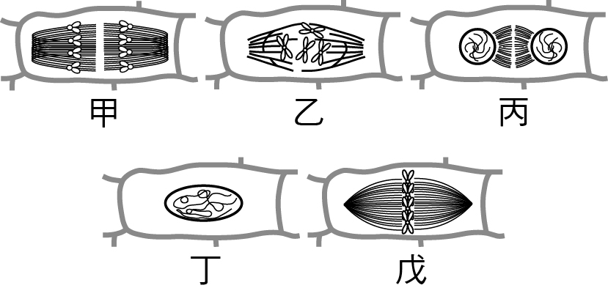  
(A)丁→乙　(B)甲→戊　(C)戊→甲　(D)丁→丙　(E)甲→丙　

11.　細胞有絲分裂中期，有哪些變化？（應選2項）  
(A)二分體排列在細胞板　(B)二分體排列在赤道板　(C)紡錘絲和染色體清楚可見　  
(D)核仁出現在紡錘體中　(E)細胞板出現和紡錘體呈垂直　

12.　若某生物體具有8對染色體，判斷下列各類細胞中所含染色體數目哪些正確？(應選3項)  
(A)腸黏膜細胞：8對染色體　   
(B)正在分裂的口腔黏膜細胞：16個二分體　  
(C)減數分裂分裂Ⅰ期中之生殖母細胞：16個四分體　  
(D)減數分裂Ⅱ期中之生殖母細胞：8個二分體　  
(E)成熟的生殖細胞：4對染色體　

13.　人體的腺體細胞和神經細胞中，下列哪些會相同？（應選3項）  
(A)ATP的結構　 (B)DNA的鹼基序列　 (C)RNA的量　  
(D)染色體的數目　 (E)酵素的種類　

14.　下列哪些基因型為異型合子？（應選2項）  
(A)*AABB*　(B)*Ab*　(C)*AaBb*　(D)*AB*　(E)*Bb*　

15.　下列關於「分離律」的敘述，哪些是合理的？(應選3項)  
(A)形成配子時，一對基因的分離對另一對基因的分離無關　  
(B)形成配子時，非對偶基因會隨機組合至同一配子中　  
(C)形成配子時，對偶基因互相分離到配子中　  
(D)對偶基因有顯隱之分，當顯、隱基因相遇時，只有顯性性狀表現出來　  
(E)一種性狀由兩個基因控制，互稱為對偶基因

**第二部份，共20分**

某生進行顯微測量實驗，觀察時使用目鏡10X和物鏡4X、10、40X，分別進行觀察。

(乙圖)

(甲圖)

16. 某生在過程中拍照紀錄觀察結果，但是他忘記紀錄照片的編號與使用的倍率，請從下方三張圖判斷，三張圖各別使用的『總倍率』應為多少？(每張圖各2分)  
  
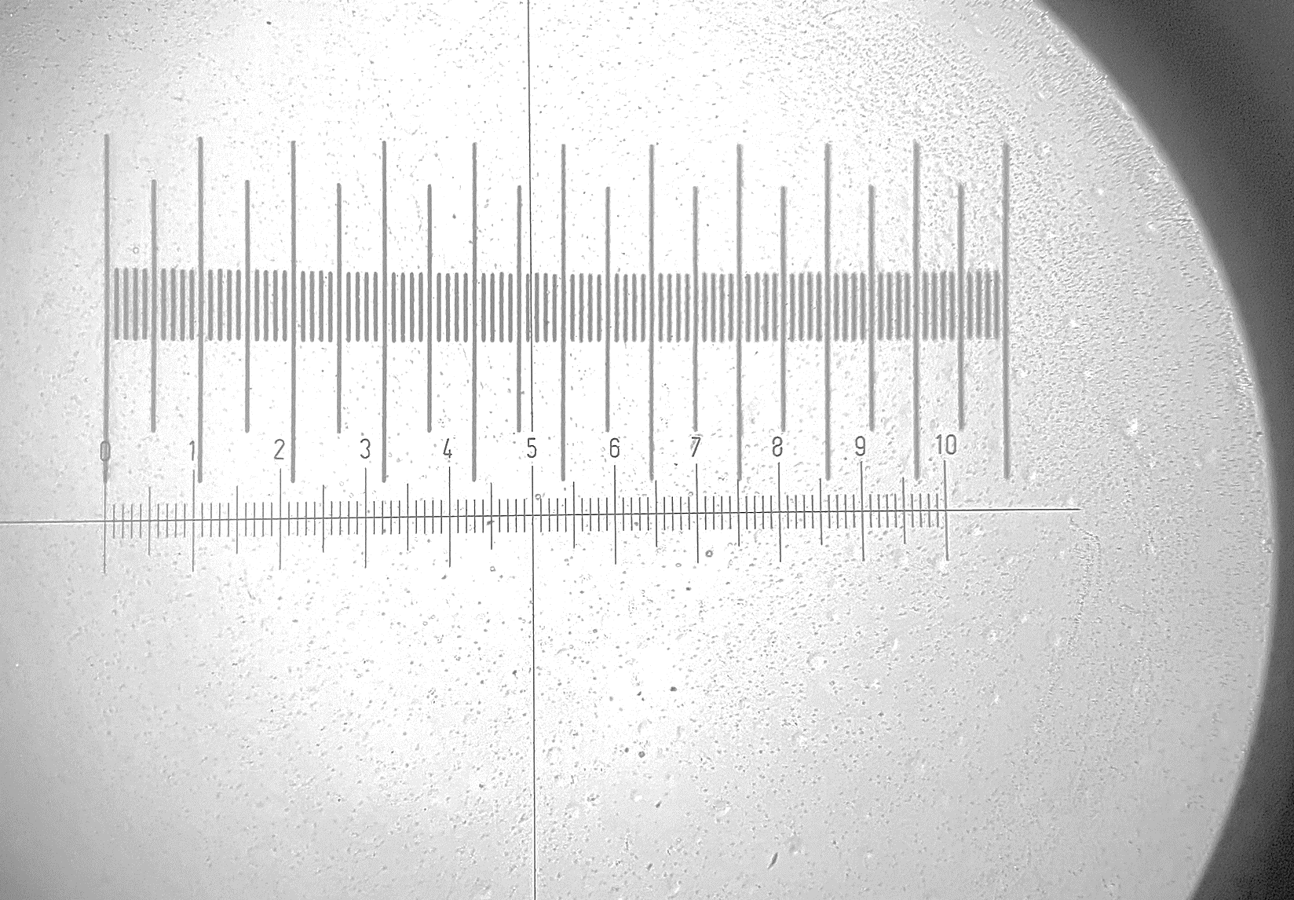  
  
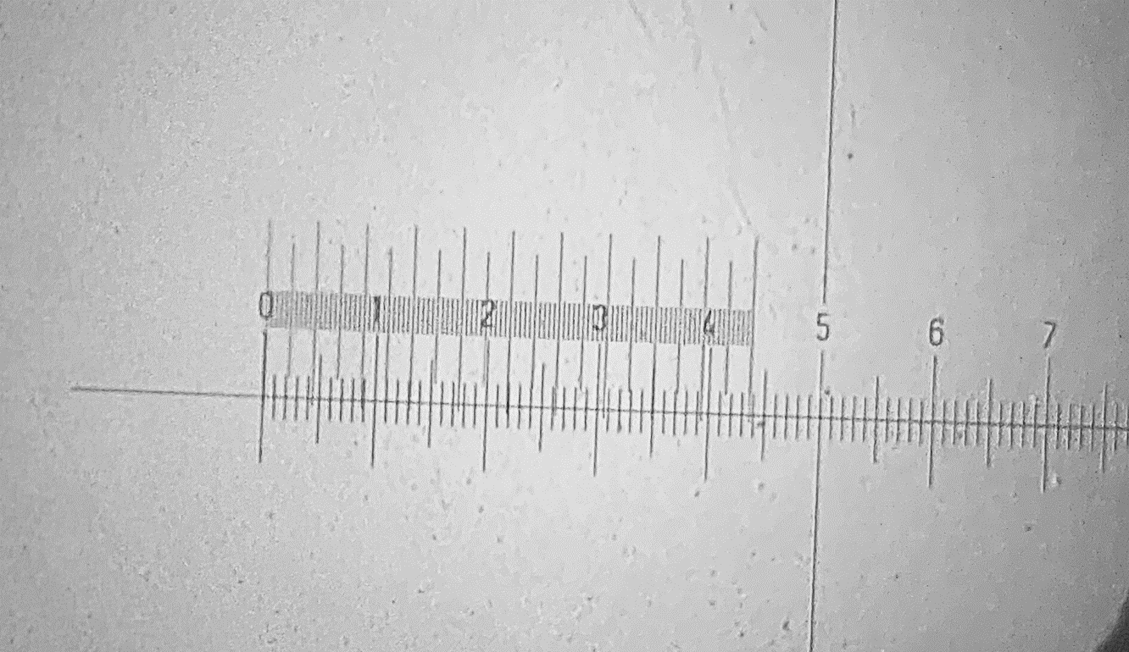  
  
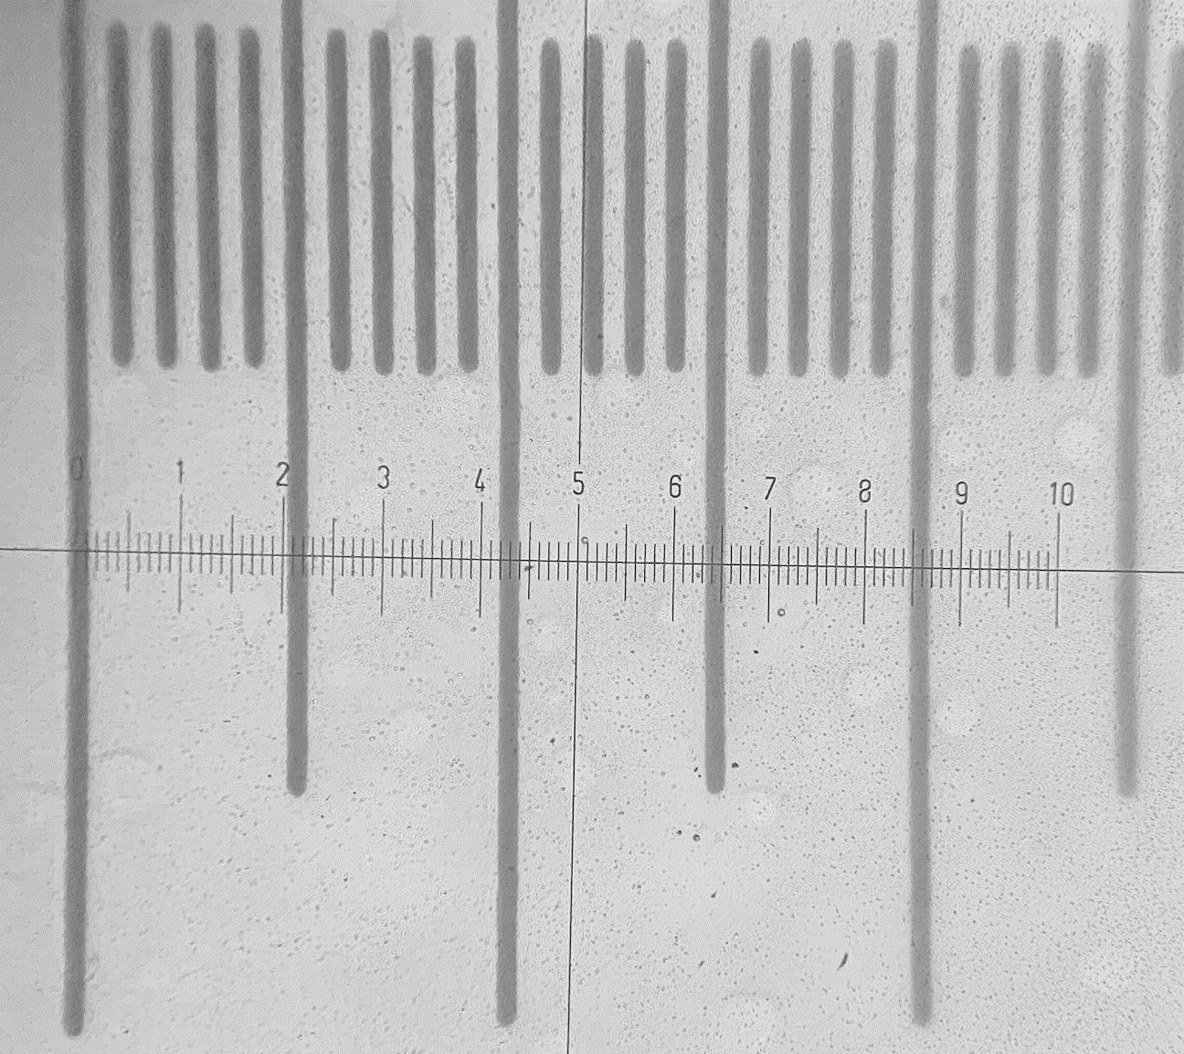

(丙圖)

17. 某生當天利用上題丙圖的倍率觀察了植物的莖部切片、人類的血液抹片、酵母菌、大腸桿菌，請問下圖應為何種玻片的顯微鏡影像？請稍加解釋判斷依據。(7分)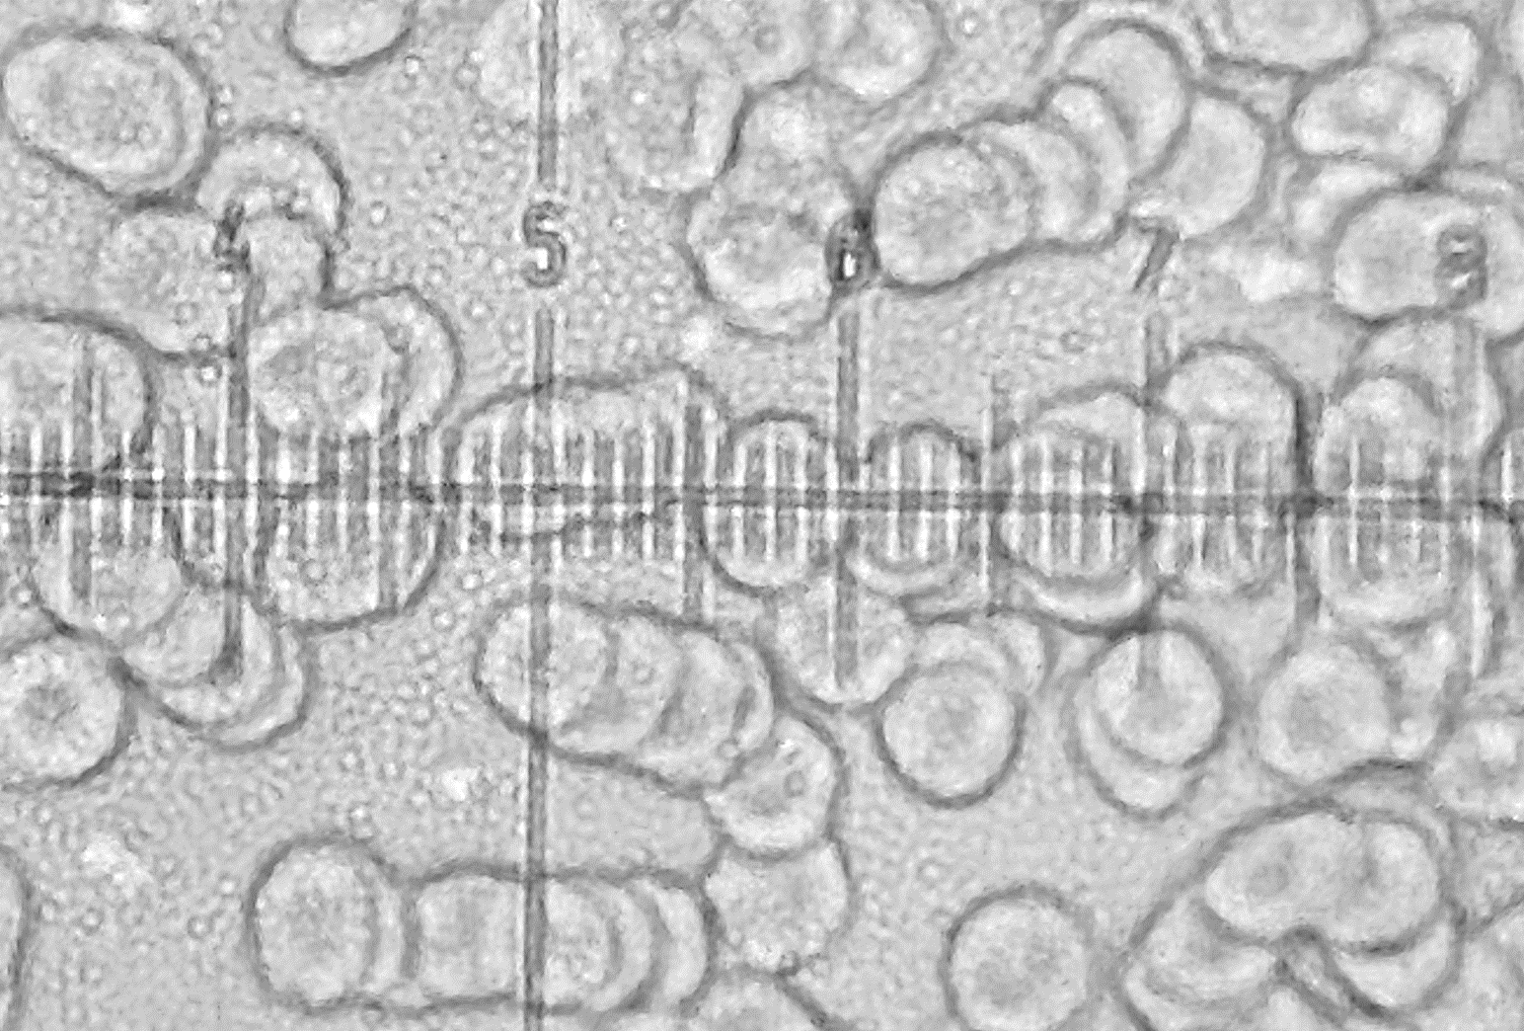

18. 承上題，圖中一個細胞的直徑大約為多少？(7分)